|  |  |  |  |
| --- | --- | --- | --- |
| **Adı:** |  | **…………………. Ortaokulu** |  |
| **Soyadı:** |  | **………………. Eğitim Öğretim Yılı** | Tarih: ……/……/ 20.. |
| **Sınıfı:** |  | **DİN KÜLTÜRÜ VE AHLAK BİLGİSİ** | Aldığı Not |
| **No:** |  | **8. Sınıf 1.Dönem 2. Yazılı / Sınav Soruları** |  |

a) “(Ey insanlar!) Biz sizi basit bir sudan yaratmadık mı? İşte o suyu belli bir süreye kadar sağlam bir yere yerleştirdik, sonra da ona ölçülü bir biçim verdik. Biz ne güzel biçim verenleriz!”

b)“O, yedi göğü tabaka tabaka yaratandır. Rahmân’ın yaratışında hiçbir uyumsuzluk göremezsin. Bir kere daha bak! Hiçbir çatlak ve düzensizlik görüyor musun?” *(Mülk, 3. ayet)*

1. Yukarıda verilen ayet-i kerimelerde hangi evrensel yasalara işaret edilmektedir? Sırasıyla yazınız. (8.1.1) (10puan)

a)……………………………  
b)……………………………

1. .İnsanın iradesi dışında gerçekleşen ve sorumlu tutulmadığı şeylere 4 örnek yazınız (8.1.2) (10 puan)

1. Tevekkül nedir? Açıklayınız ve bir örnek veriniz. (8.1.3) (10 puan)

“Müminler birbirlerini sevmede, birbirlerine merhamet etmede ve şefkat göstermede bir bedenin organları gibidir. Bedenin bir organı rahatsızlandığında diğer organlar da uykusuzluk ve yüksek ateşle bu acıya ortak olur.” (Hadis)

1. Hadis-i Şerifte vurgulanan temel konu nedir? (8.2.1.) (10 puan)

|  |
| --- |
| Başarılar Dilerim ☺ |
| Din Kültürü ve Ahlak Bilgisi Öğretmeni |
| …………………………………………. |

1. Tabloda zekat malları ve verilecek oranları kısmi olarak verilmiştir. Tabloda boş bırakılan yerleri uygun ifadelerle doldurunuz. (8.2.2) (20 puan)

|  |  |
| --- | --- |
| ***Zekat Verilecek Mal*** | ***Verilecek Oran*** |
| Altın , gümüş , nakit para |  |
| Küçükbaş Hayvan |  |
| Büyükbaş Hayvan |  |
| Deve ve Maden |  |
| Tarım Ürünleri |  |

1. **Sadaka-i cariye nedir? İki örnek vererek açıklayınız. (8.2.3) (10 puan)**
2. Tevbe sûresi 60. Âyet’e göre zekat kimlere verilir? 5 madde yazınız.( 8.2.2.) ( 20puan )
3. Maun Suresinin anlamını yazınız.(8.2.5) (10 puan)

DİN KÜLTÜRÜ VE AHLAK BİLGİSİ

8. Sınıf 2.Dönem 1. Yazılı / Test Sınavı-1

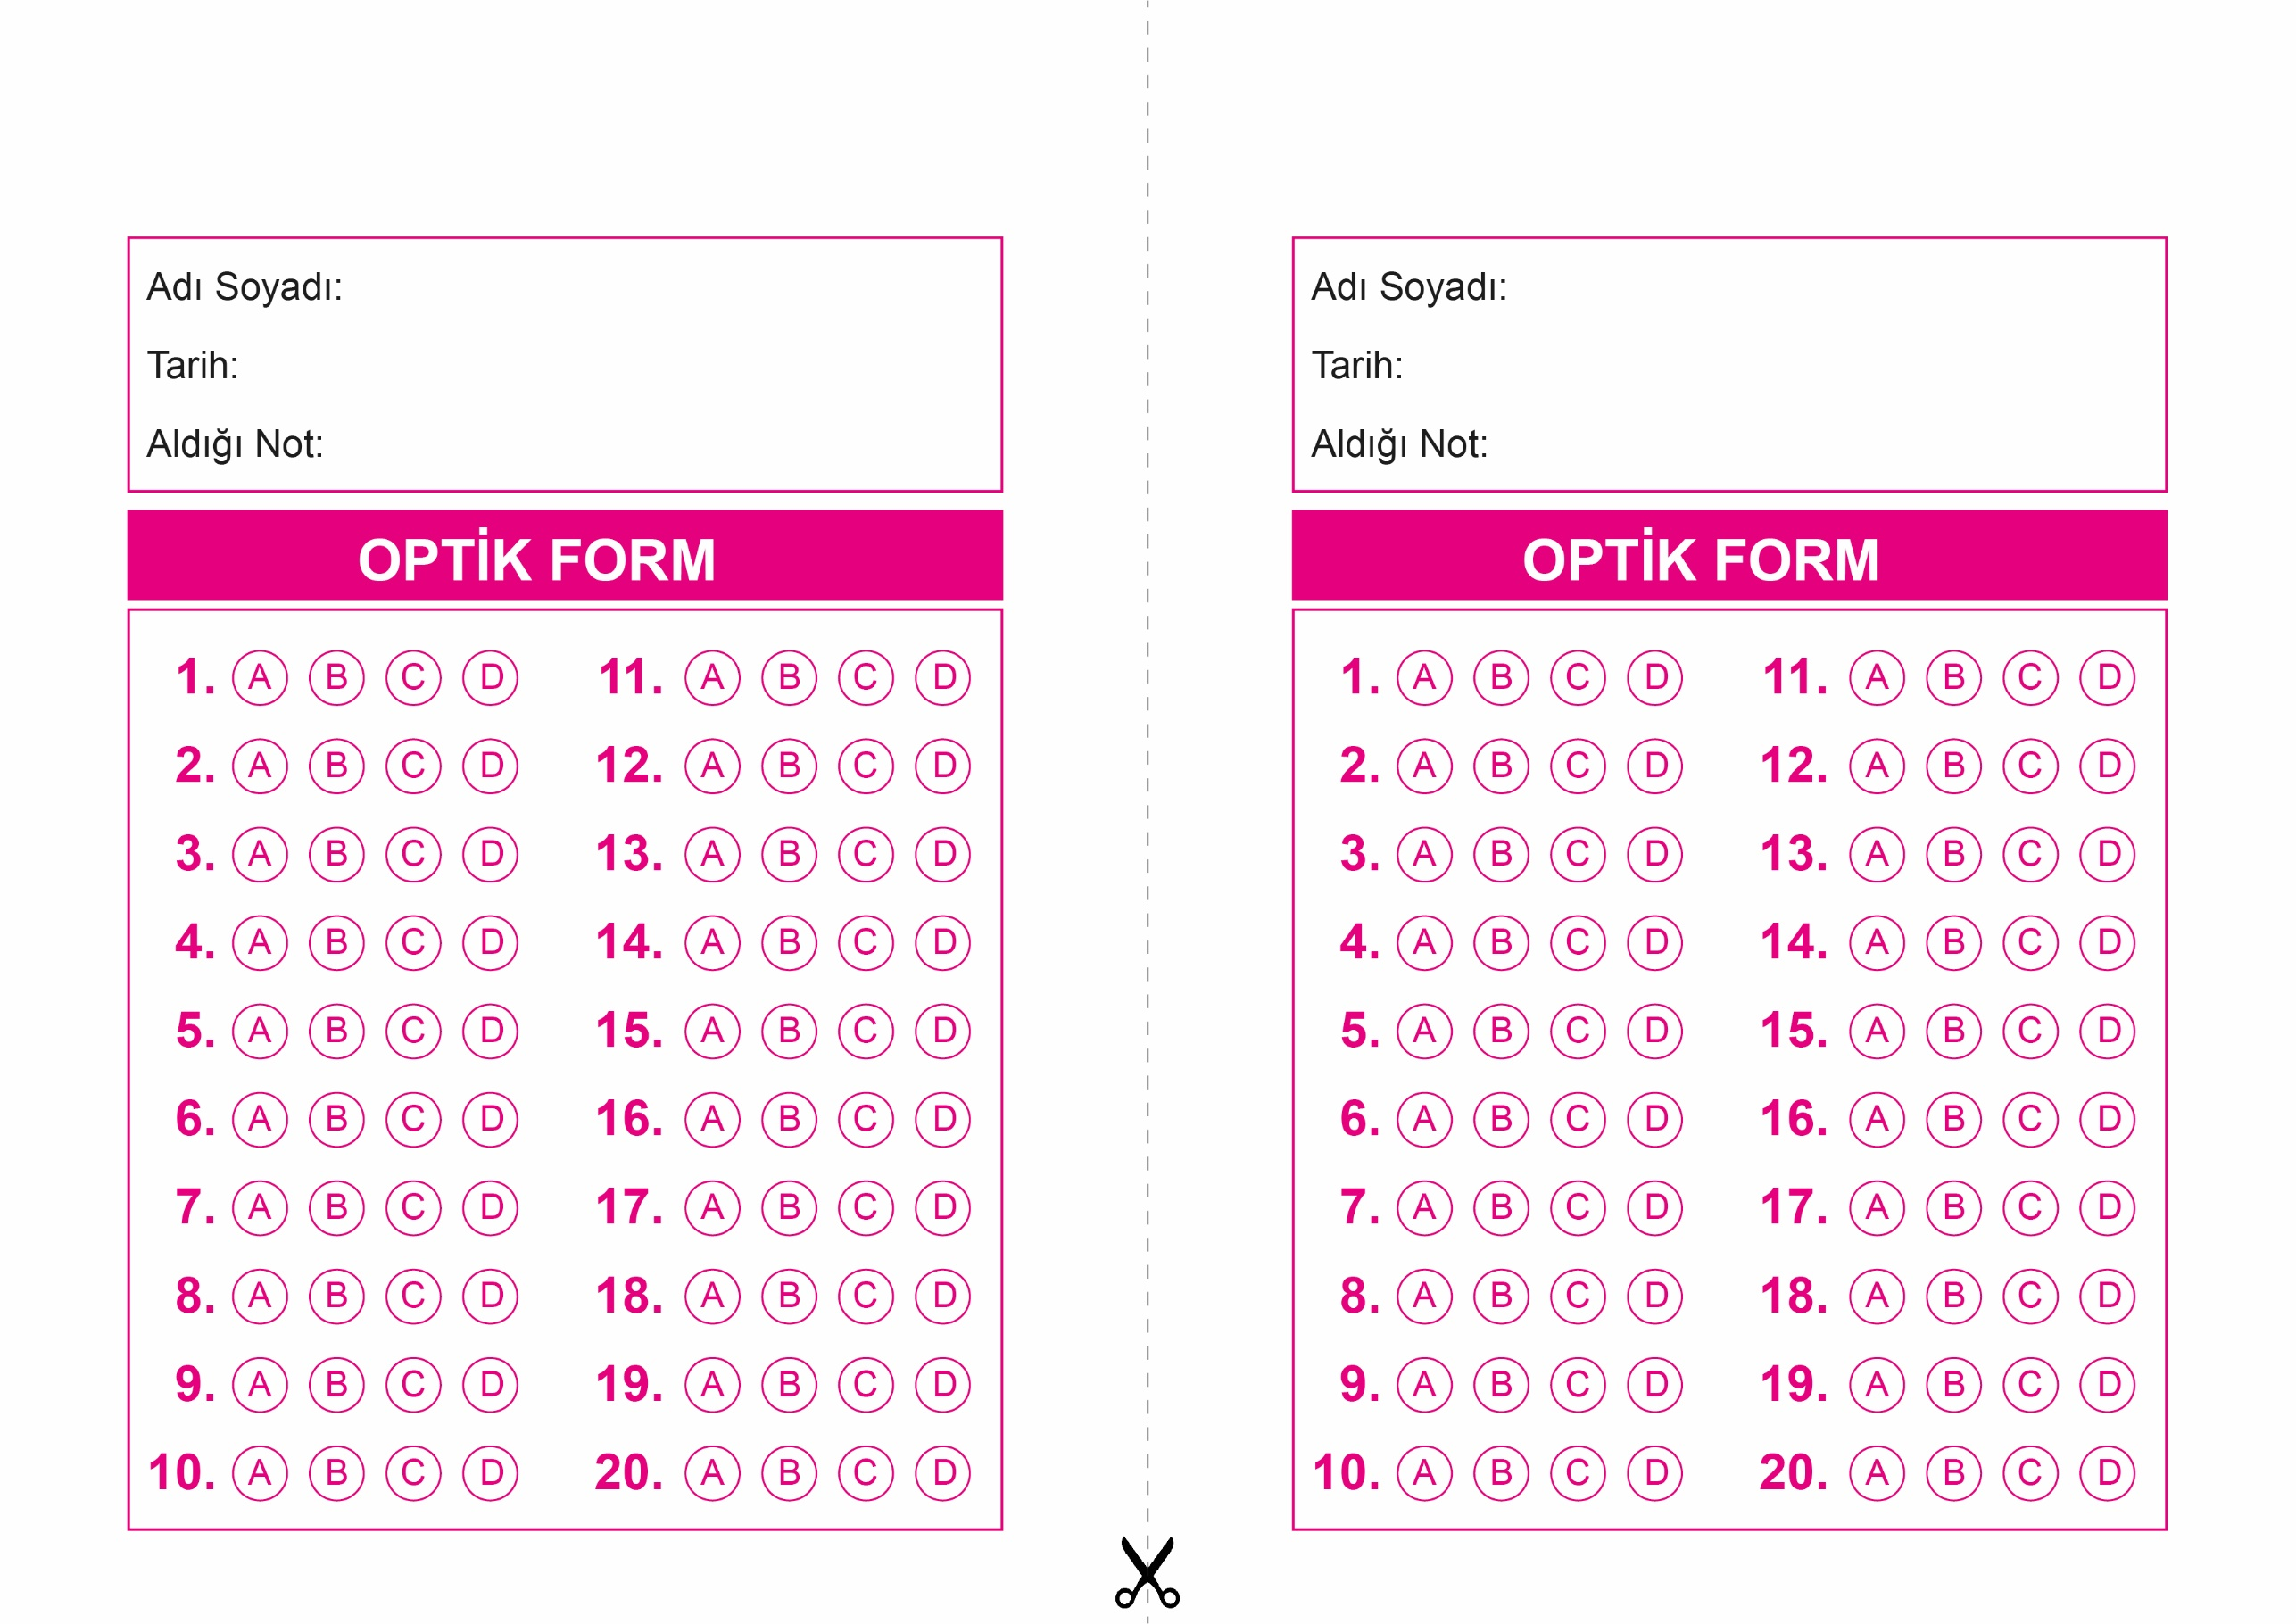

DİN KÜLTÜRÜ VE AHLAK BİLGİSİ

6. Sınıf 2.Dönem 1. Yazılı / Sınav Soruları

OPTİK FORMU FOTOKOPİ İLE (A4 KAĞIDI) ÇOĞALTTIKTAN SONRA BURADAN KESEBİLİRSİNİZ.

DİN KÜLTÜRÜ VE AHLAK BİLGİSİ

8. Sınıf 2.Dönem 1. Yazılı / Test Sınavı-1



**8. SINIF SINAV VE CEVAP ANAHTARI İÇİN TIKLAYINIZ**

